Мой город -Абакан
Пояснительная записка
Именно в начальной школе закладываются основы познавательного интереса к изучению города, как окружающего ребенка микромира; создаются условия для формирования нравственных чувств, этики поведения. Ребенок в уже привычном, знакомом открывает все новые стороны. У него начинает формироваться чувство патриотизма: любовь и привязанность к Родине, преданность ей, ответственность, желание трудиться на ее благо, беречь и умножать богатство.
Любовь к Отчизне начинается с любви к своей малой родине – месту, где человек родился. Любимый край и есть исток, начало, откуда человек делает шаг в большой мир. С родного уголка земли начинается для маленького человека огромная страна, гражданином которой, он, повзрослев, осознает себя.
Но мало воспевать свой край. Надо вслушиваться в голос истории, осмысливая ее связь с современностью. В этой связи огромное значение имеет ознакомление младших школьников с историей, культурой, экономикой, бытом родного края. Краеведческий подход в образовании младших школьников даёт возможность гуманизировать воспитательный процесс.

Объект изучения – город Абакан: его социальная, культурная, духовная, а также природная среда.

Конспект внеклассного мероприятия с использованием
информационно-коммуникационных технологий (ИКТ)

Тип урока: урок-путешествие
Тема: Мой город.
Продолжительность: 45 минут
Класс: 4 класс
Технологии: проектор, компьютер, экран для показа презентации из слайдов

Аннотация: тема урока актуальна, материалы могут быть использованы на уроках ознакомления с окружающим миром, уроках краеведения, классных часах. Благодаря мультимедийной презентации, дети совершают виртуальное путешествие в прошлое города, фантазируют о его будущем. Основные методы работы – наглядные, интерактивные (позволяющие детям путешествовать, творить, проектировать). Оценка результатов не должна быть традиционной. Определяя уровень овладения навыками и умениями, предлагается работать в группе по решению проблемных вопросов, а также использовать анкетирование.

Конспект урока:

Цели:
1. Работать над развитием психических процессов учащихся (память, внимание, мышление, творчество).
2. Расширять кругозор и словарный запас детей.
3. Укреплять и развивать чувство патриотизма.

Задачи:
1.Совершить экскурс в историю города.
2. Активизировать внимание, память, исследуя настоящее города.
3. Проявить творчество, фантазию и попасть в будущее города.

Средства обучения:
фотографии города, плакаты с изображением флага и символа города.

Ход мероприятия
1.Орг. момент
Учитель читает стихотворение и показывает слайд(1)

Абакан
Меняются дни бесконечные, тянется год за годом,
А мы – горожане гуляем по нашему светлому городу.
Плывут облака белоснежные по небу цвета волны,
И пахнет на улицах снегом холодной сибирской зимы.
Мы любим свой маленький город - столицу хакасской земли,
Летом на ней снова будут ромашки цвести.
В июне лужайки зеленые покроются легким пухом-
Январских снежинок мимолетным духом.
Ты в сердце моё навсегда попал как в капкан.
Ты самый любимый город – родной Абакан.
Куда бы жизнь ни забросила, всегда возвращаюсь к тебе.
Спасибо за это счастье я говорю судьбе.

Слайд(1): 

2.Беседа.
Учитель:
-Скажите, в каком году образовался наш город?
-Как он раньше назывался?
-Какие бели первые улицы? Каких героев Абакана вы знаете?
Показ слайда(2)

3.Рассказ учителя+показ слайдов.
- В Хакасии есть всё, что может пожелать путешественник: высокие заснеженные горы, леса, не слышавшие стука топора, прохладные и чистые реки, бескрайние ароматные степи и огромное количество разнообразных водоемов. Горы, высота которых достигает 3000 метров, таят много интересного. Чистейшие реки, берущие свое начало в Саянах, несут свои воды в крупнейшую артерию Хакасии – реку Абакан, а затем и в самую полноводную реку России – Енисей.Водные ресурсы Хакасии дополняют 300 озер, соленых и пресных, самыми известными из которых являются целебные озера Шира, Белё и Ханкуль. Но несмотря на то, что горный ландшафт занимает почти две трети республики, истинно хакасский пейзаж это сухая, твердая, бескрайняя степь, с раскиданными по всей ее территории курганами. Благоприятный климат, редкое сочетание сухого степного воздуха и большого количества пресных и минеральных озер притягивает к себе людей с древнейших времен. Около 30 тысяч памятников истории находятся под хакасским небом – древние городища, курганы, наскальные рисунки, менгиры с руническими письменами древних хакасов, святилища и даже древнейшая астрономическая обсерватория Сундуки.Археологические древности найденные на территории республики, украшают ведущие музеи России, включая Эрмитаж. Недалеко от столицы Хакасии – Абакана находится Долина Царей – место, где прошло несколько культур. Главная достопримечательность долины царей – Салбыкский курган , сооруженный в IV веке до н.э. и достигавший высоты 30 м. Специалисты-археологи работают в Хакасии уже более 280 лет, начиная с первой экспедиции, снаряженной по указанию Петра I. Согласно археологических данных первые древние люди поселились на Енисее 40 тыс. лет назад. (Грот «Двуглазка»)

Пещеры еще одна гордость Хакасии. Их насчитывается более 160. Особенно богат пещерами карстовый участок Ширинского района, известный у спелеологов как Сыр-из-дыр. Наиболее известны культовая пещера черного дьявола «Кашкулакская» и «Ящик Пандоры» (ок 13 км). Берегут и хранят свои традиции коренные жители республики – хакасы. Этот небольшой тюркоязычный народ сформировался к 7-3в. до н.э., во время тагарской эпохи. Чуть позже сложился хакасский этнос, основанный на шаманизме, появилось древнехакасское государство, просуществовавшее семь столетий. Расцвет государственности пришелся на IX-XII в.в. В XIIIв. нашествие монгольских войск нанесло огромный урон культуре хакасов, высшее ее достижение – руническая письменность была утрачена. В XVII веке хакасы, устав от борьбы с монгольскими и джунгарскими ханами, приняли подданство России.

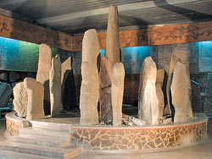

История АБАКАНА
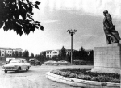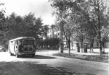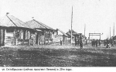

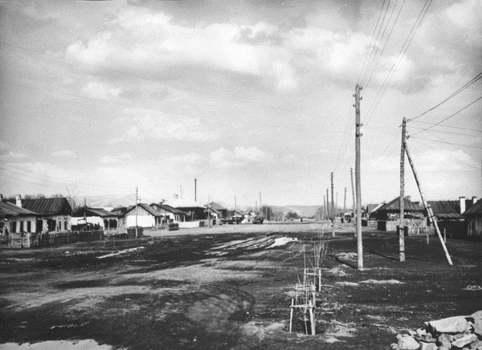

Биография города Абакана столицы республики Хакасия начинается с первого острога, заложенного в сентябре 1675г. близ улуса Ах Тигей - будущего села Усть-Абаканского. В 1840-х годах на территории Минусинского уезда были открыты месторождения золота. Сюда устремились тысячи старателей, что не могло не отразиться на развитии региона. Второй экономический подъем был вызван строительством сибирской железной дороги в конце XIX века. В 1925г. была попытка переименовать село Усть-Абаканское в г.Хакасск, но это имя не закрепилось, и в 1931г. населенный пункт получил название Абакан по названию реки, на берегах которой он раскинулся. В 1935 было окончено строительство железнодорожной ветки Абакан – Ачинск, и город стал важным транспортным пунктом. В 1950-х гг. в связи со строительством Красноярской ГЭС и созданием водохранилища Абакан попадал в зону затопления. В течении десяти лет решался вопрос быть или не быть городу, но жителям неимоверными усилиями удалось отстоять город.

Показ слайдов (город настоящего)
Абакан сегодня 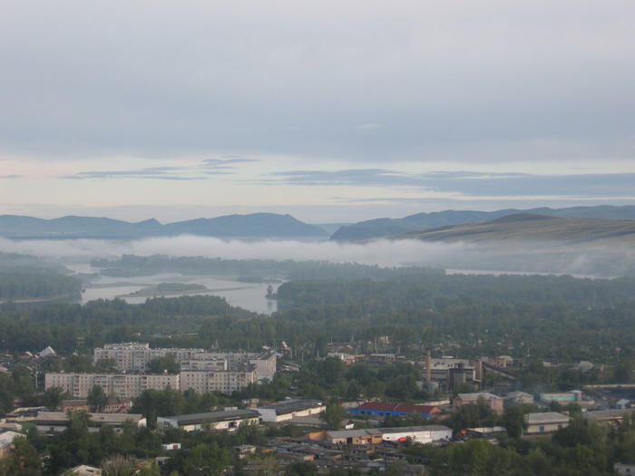

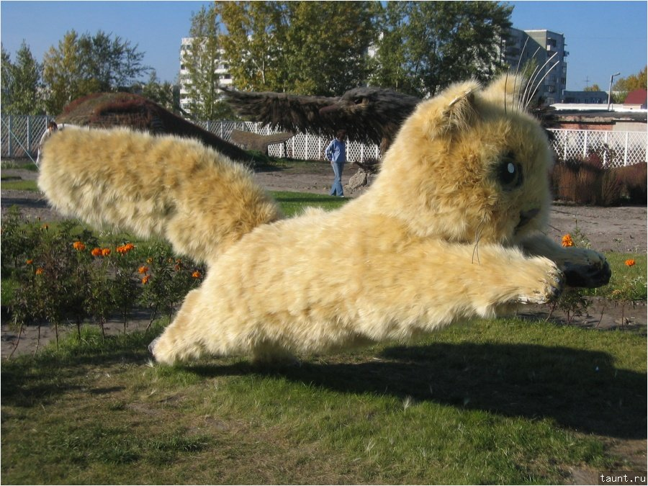

Сегодняшний Абакан - современный, динамично развивающийся город с хорошо развитой инфраструктурой и населением около 170 тысяч человек. На въезде в город со стороны Красноярска гостей и жителей города встречает стелла «Лора» - символ Хакасии, женщина с чашей в правой руке. 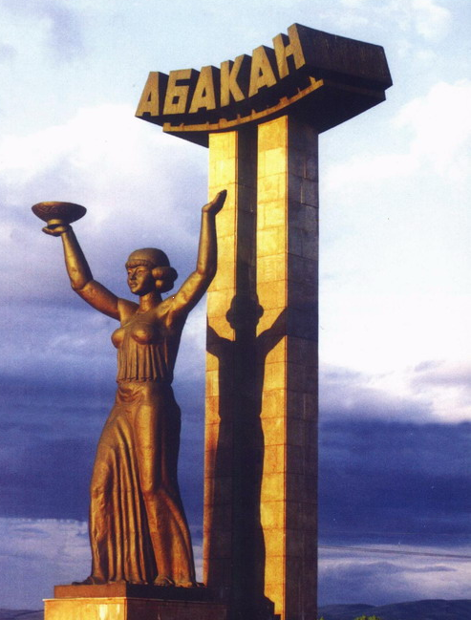

Сразу за стелой поражает глаз ослепительной белизной семиглавый Преображенский собор. Кресты на золотых куполах находятся на высоте 50 м. – это самое высокое здание города.
слайд
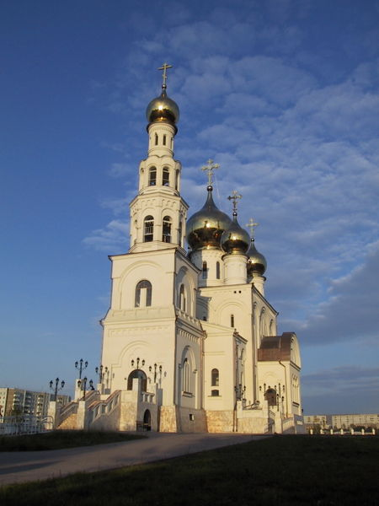 храм Преображенский

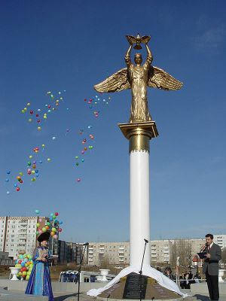 парк Преображенский

Центр Абакана – пересечение улиц Щетинкина и Ленина. Гостиницы «Хакасия» и «Абакан» всегда рады гостям города и республики.
слайд

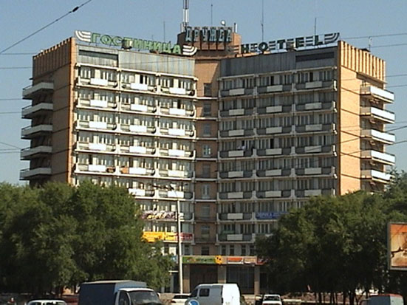

Рассказ учителя о гербе города, газете, символе.
-Ребята, а вы знаете, что постепенно у города появились герб, флаг, газета?
Показ слайдов


.4.Гимнастика для глаз (СЛАЙД )
-Проследите за движением бельчонка.

5.Слайд (улицы)
-Какие улицы города рассказывают о наших земляках-героях?
-В названии каких улиц есть географические понятия? (Южная, Восточная, пр.Северный)
- Какие улицы рассказывают о том, что наш город очень красивый и уютный? ( Зеленая, Солнечная, .)

6.Физкультминутка объединяет гимнастику для глаз и движения тела, выполняется со словами стихотворения.
Дети говорят и выполняют движения;
- Шагаем по улицам города классно,
Но самое главное, что безопасно!
Учитель держит в руках модель светофора;
- На какой свет мы должны безопасно переходить дорогу? (на зелёный) Учитель открывает зелёный цвет на светофоре.
- Посмотрите на зелёный цвет. Он успокаивает нашу нервную систему. А теперь закройте глаза и снова откройте.

Дети говорят и выполняют движения;
- Шагаем по улицам города классно,
Но самое главное, что безопасно!
- О чём говорит жёлтый цвет? (ждать). Посмотрите на жёлтый цвет – это цвет радости.

Дети говорят и выполняют движения;
- Шагаем по улицам города классно,
Но самое главное, что безопасно!
- На какой свет мы должны стоять, пропуская транспорт? (на красный) Учитель открывает красный цвет на светофоре.
- Посмотрите на красный цвет. Он активизирует наше внимание. А теперь закройте глаза и снова откройте. Мы с вами отдохнули и вновь готовы к работе.

8. Игра «Так было - так стало»
У детей на столах разложены фотографии современного города, а учитель демонстрирует слайды (фотографии) этих же мест, но снятых в прошлом. Задача детей – найти нужное фото, выйти и рассказать об этом объекте (памятнике).
9. Итог путешествия.

Я родилась в Абакане,
И сильно его люблю.
Друзьям из другого города
Всегда я его хвалю:
Улицы, парки, фонтаны,
Дома, переулки, дворы...
Может быть, есть в них изьяны,
Но если здесь вырос ты,
Уехав в другие страны,
Не встретишь такой красоты.
Мой город очень зеленый,
В нем славные люди живут.
Спасибо любимой маме
За то, что расту я тут!

- ответьте на вопросы;

-Моё любимое место в городе.
-Что бы я хотел увидеть в городе в качестве новостроек?
В Своё время такое же путешествие совершили 52 ученика, вот как они заполнили свои карты туристов (мониторинг).

Домашнее задание:
описать проблемы города, предложить пути их решения.

